校园融合门户

学校校园融合门户（https://sdc.shupl.edu.cn）于X月X日正式上线试运行。校园融合门户作为学校线上办事服务的统一入口，汇集了服务中心、消息中心、日程中心、个人画像等功能，并实现业务应用的入口整合，同时企业微信中的“**上政门户**”提供“掌上办、随时办”服务模式。校园融合门户的运行，秉持以师生为中心的服务宗旨，让服务与师生零距离，为提升学校数字化服务拓展空间。

# 访问方式

## 电脑端

电脑端入口：<https://sdc.shupl.edu.cn/>，首先进入到移动门户登录页面，输入账号和密码后，点击登录即可。同时，也可以通过手机验证码、微信扫码登录。

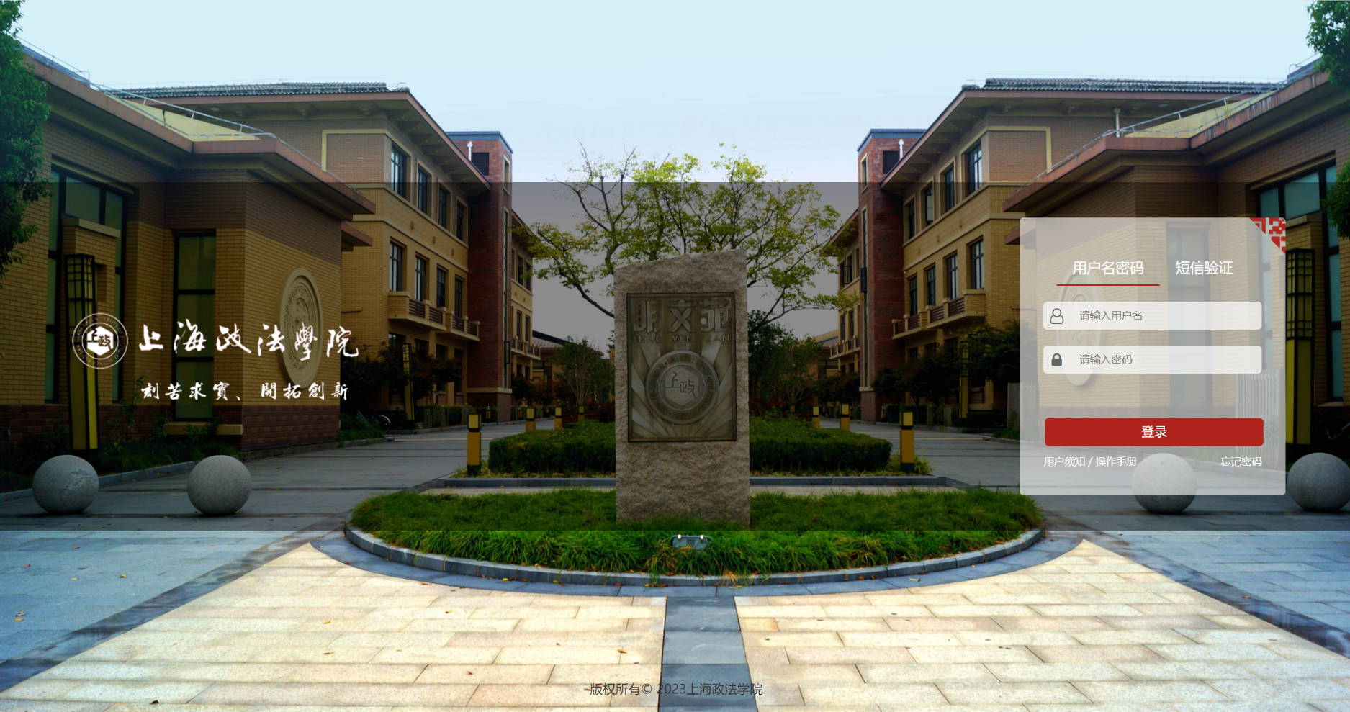

登录成功后，进入门户首页。

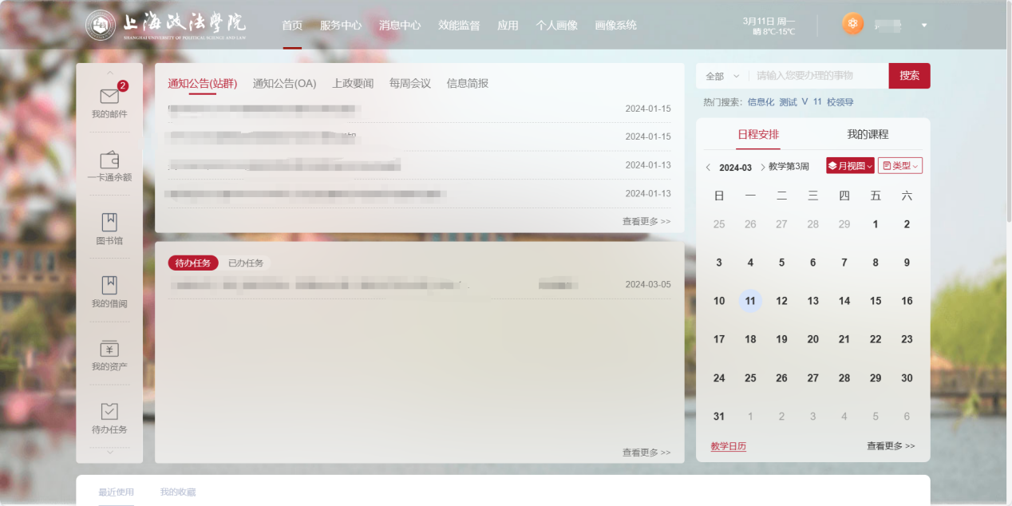

## 2、移动端

移动端入口：<https://sdc.shupl.edu.cn/>，首先进入到移动门户登录页面，输入账号和密码后，点击登录即可。同时，也可以通过验证码登录。也可以直接企业微信访问“移动门户”。

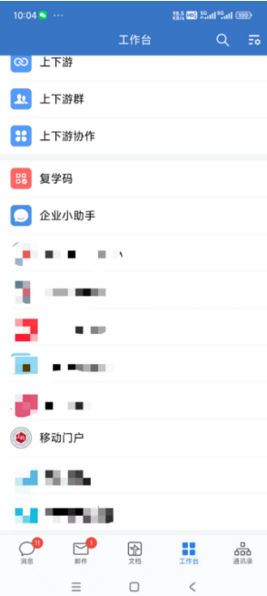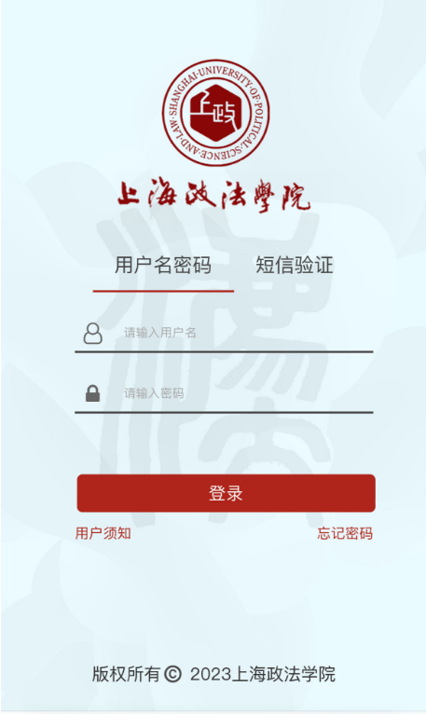

# 功能介绍

## 1.办事中心，一网通办

梳理重构服务流程，打通各应用系统壁垒和数据孤岛问题，促进跨部门协同，提升办事服务的效能，助力各职能部门服务转型，通过持续丰富和优化各类业务服务流程，不断提升师生的服务体验。

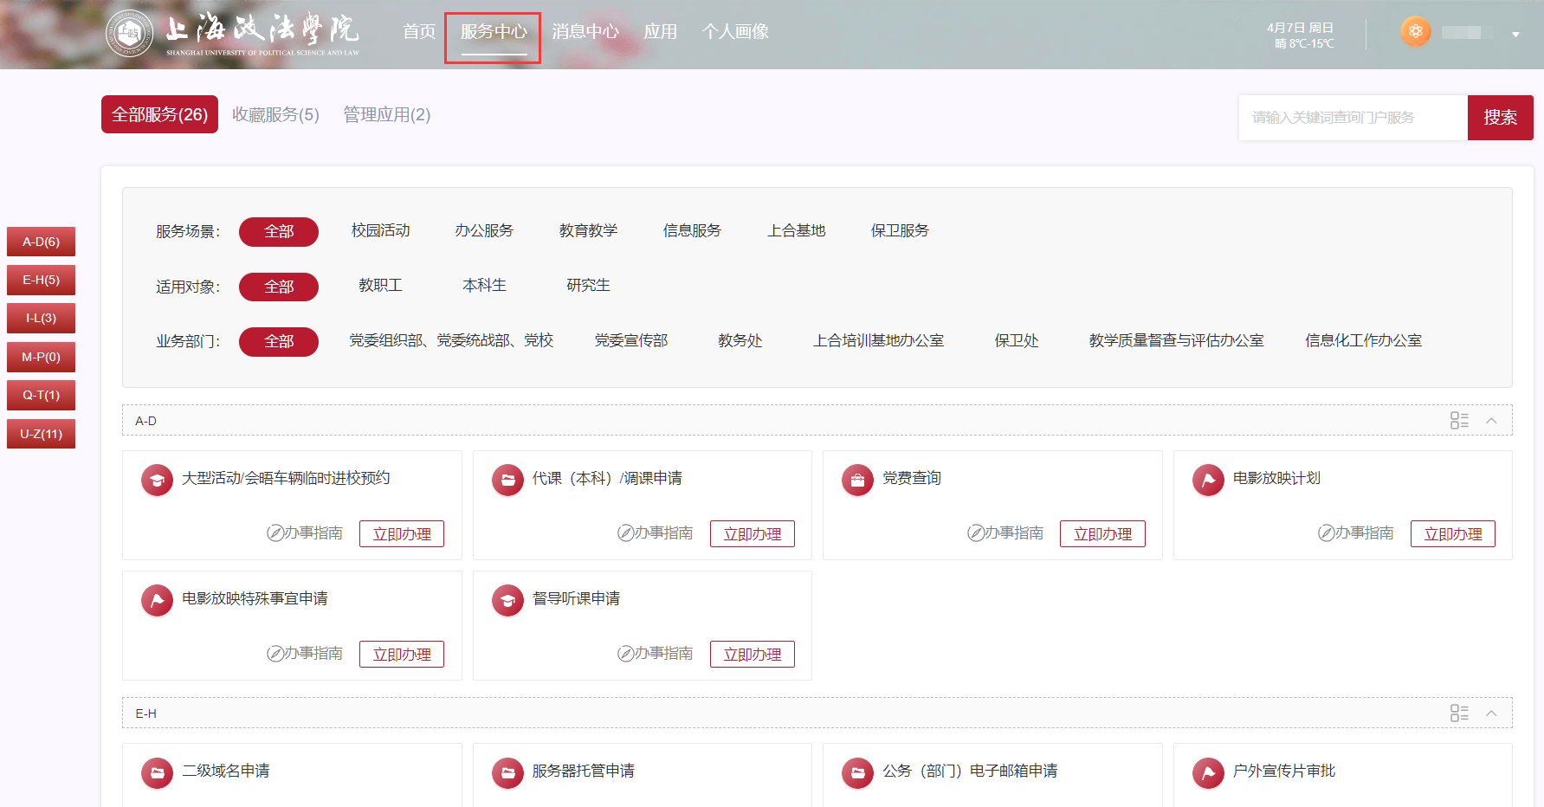

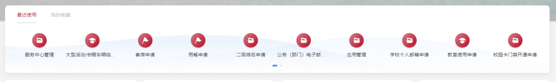

## 2.检索中心，高效直达

为师生打造校园百度，全文检索搜你所需，立即获取你想办的事务与资讯。

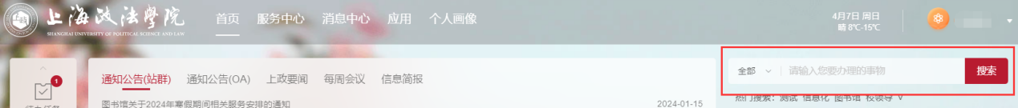

## 3.任务中心，便捷办理

集成各类业务流程的待办事项，并支持智能终端办理，“便捷办、随时办”服务模式转化。

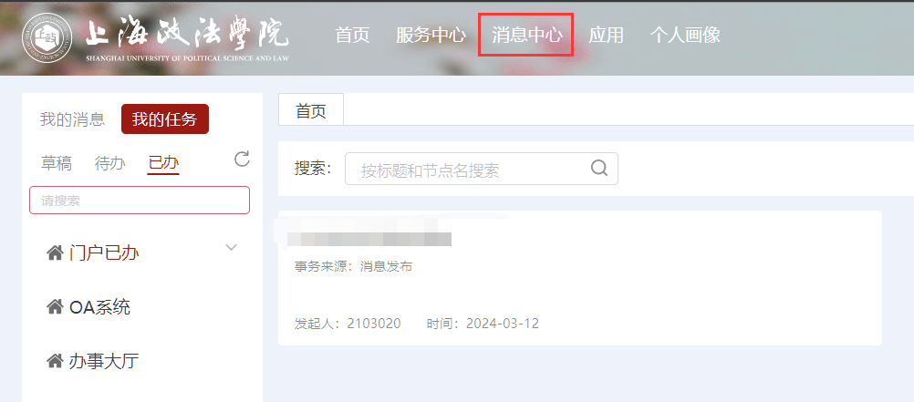

## 4.应用中心，汇聚入口

快捷应用入口，点击即达，实现师生的应用智能推荐，以最少的鼠标点击次数获得最高效的服务办理。

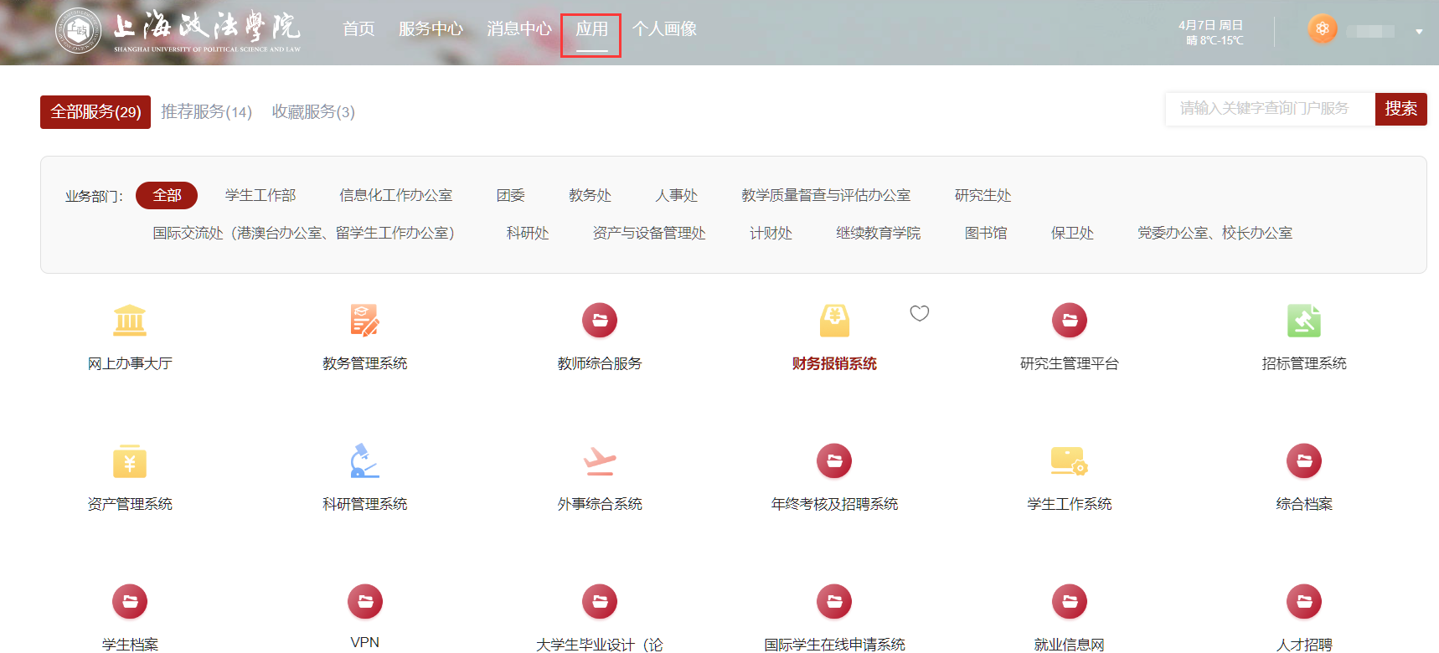

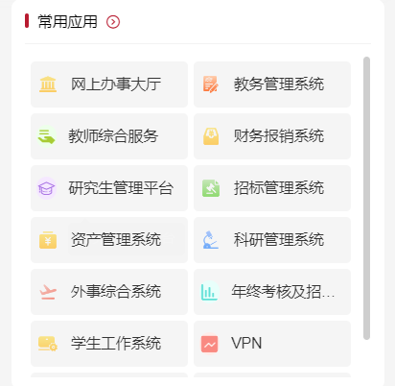

## 5.日程中心

将学校“每周会议”集成至日程中心，还支持学生个人的上课日程表，教师的上课日程和场所预约日程。

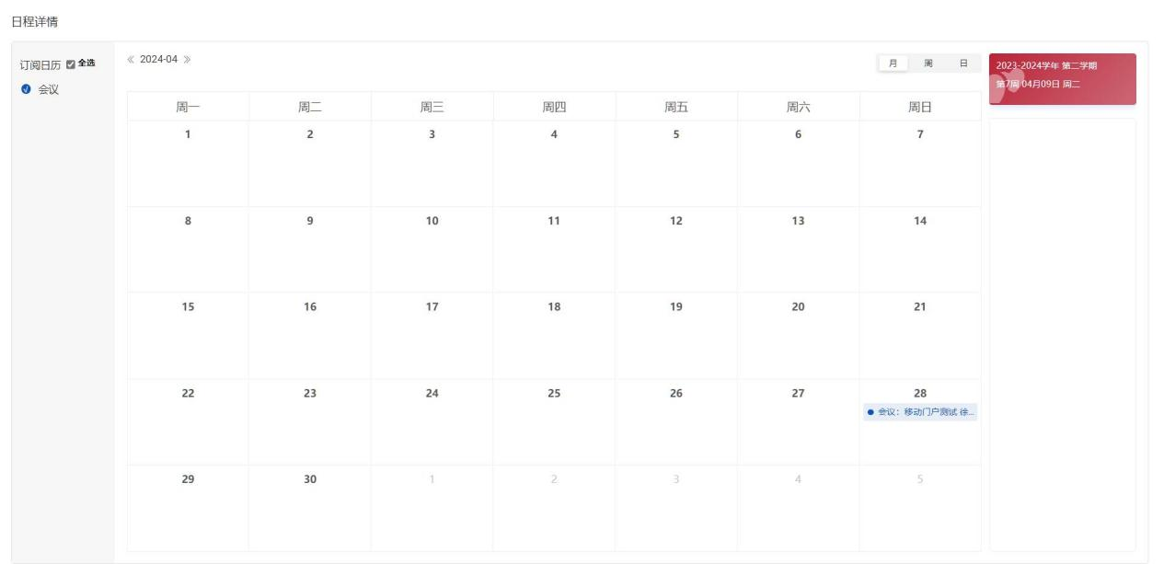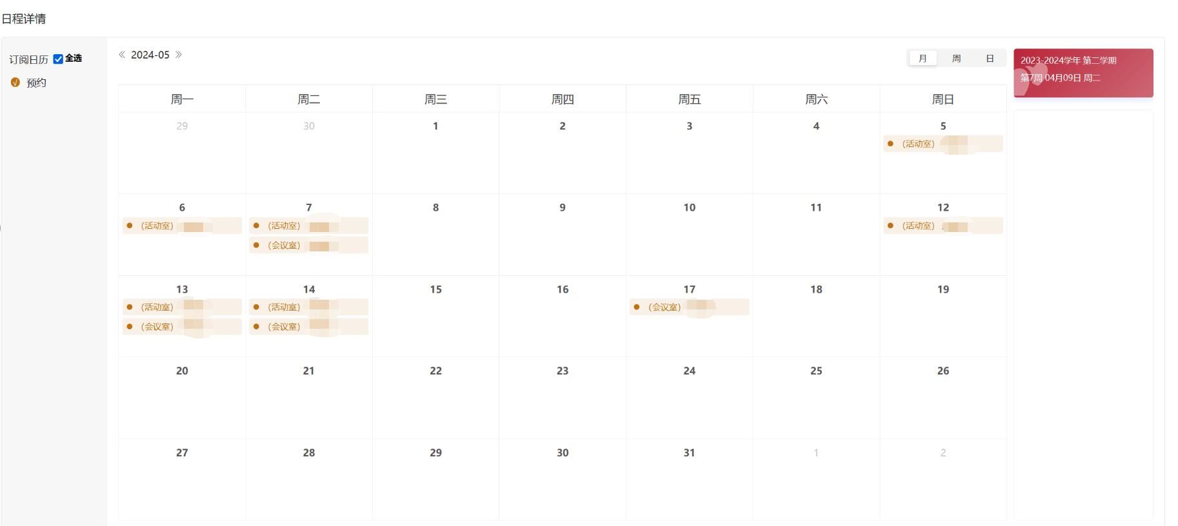

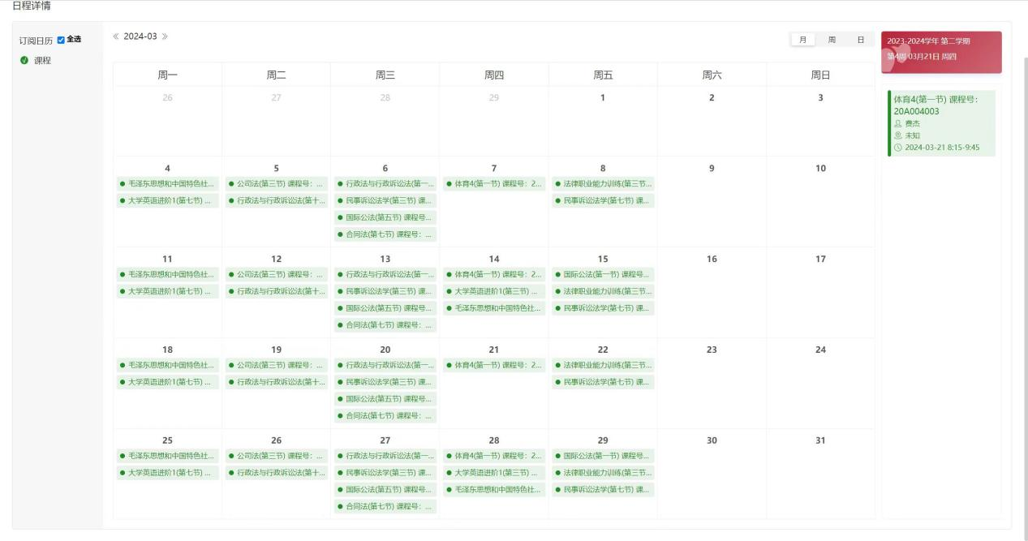

## 6.微门户掌上办、随时办

微门户集成在学校企业微信端，与PC端相辅相成，便于师生移动办公。

其中包含通知公告，上政快讯，服务中心，消息中心，待办已办任务等功能。

